固城中学来校观摩南京市初中语文教学研讨活动

草长莺飞，南京市初中语文教学研讨活动于2017年3月16日下午在南京师范大学附属中学新城初中举办。本次教研活动的主题为“阅读，与经典相遇”，南京市各区语文老师均到场参与活动。固城中学的部分骨干教师在杨红水副校长的带领下全程出席本次活动。

本次教研活动主要有三项内容，首先由新城初中的张璇老师授课，内容是诵读经典篇目。张璇老师的教授的吟诵法，是文本有声表达的一种特有而独特的形式，这种有趣的声音形式，使得学生们对学习古诗文有耳目一新的感觉。张老师所教篇目《江畔独步寻花》学生熟悉，内容浅易，教授方法时学生乐于接受，这节课上，老师的“唱功”了得，反复的演诵让学生较为自然并且熟练地掌握了初步的吟诵方法，学生们通过吟诵对文本有了进一步的认知，而更重要的是从这首诗歌的吟诵出发。

第二节课是由新城初中的彭帅老师授课，内容为《水浒》阅读指导。这节课授课难度较大，对于已经读过的文本，教什么，怎么教，能教到什么深度，需要教师精心选择。如何激发学生对已知文本再思考的兴趣，如何处理长篇小说点线的关系，彭帅老师做出了有益的探索。抓住主要人物，逐层挖掘，让文本在深度与广度上给予学生新的思考。精心地准备、巧妙地设问、智慧地引领，使学生对文本有了新的认识，对人物有的新的感受，更重要的是又多了一种解析小说人物的方法。

两节精彩的研讨课之后，一场自编自导自演的话剧表演拉开大幕。这场话剧的演出打破了很多先例，这是南师附中新城中学第一次在全市教研活动中展现话剧表演，第一次集合了多学科老师，汇集师生一起演出，表演人数之多，角色之繁也是史无前例。话剧选材《红楼梦》片段，再现元妃省亲时贾氏家族忙碌的准备和盛大的排场。既有剧目的前后照应，又有复杂的人物关系，更特别的是选材其中颇具文化味的一段，不仅把小说诗词的创作给予了经典的再现，还展现了新城学子的书法作品，相得益彰。本次排演共动用了二十多名演员，协调多个学校部门，汇集语数外史四大学科，不仅是语文组教研活动的精彩呈现，更是全校师生共同努力的收获。

 通过此次教研活动，老师们充分吸收和继承各种方法，建立起先进理念与自身教学行为之间的联系，在特色活动中对文学经典有了更深的了解。总的来说，本次教研活动严谨有序，受到全体教师的好评。

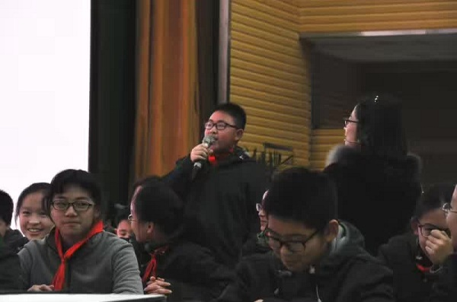

张璇老师诵读指导

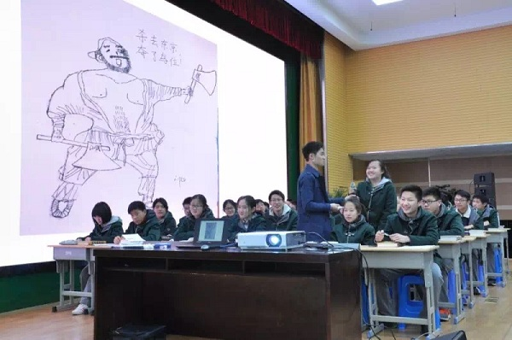

彭帅老师《水浒传》阅读指导

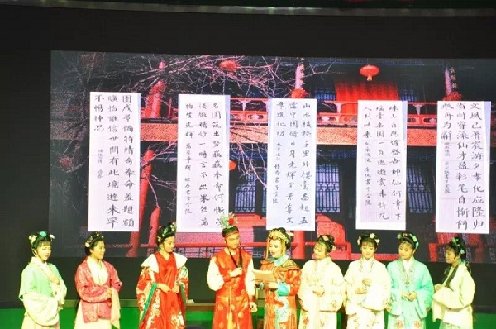

新城师生演绎《红楼梦》